ГУАП
КАФЕДРА № 44
ОТЧЕТ
ЗАЩИЩЕН С ОЦЕНКОЙ
ПРЕПОДАВАТЕЛЬ
доц., к.т.н., доц. |  |  |  | О.О. Жаринов
должность, уч. Степень, звание |  | подпись, дата |  | инициалы, фамилия

ОТЧЕТ О ЛАБОРАТОРНОЙ РАБОТЕ №6
РАЗРАБОТКА ФОРМИРОВАТЕЛЯ ИМПУЛЬСНО-ВРЕМЕННОЙ КОДОВОЙ ГРУППЫ

по курсу: СХЕМОТЕХНИКА
РАБОТУ ВЫПОЛНИЛ
СТУДЕНТ ГР. № | 4341 |  |  |  | Е.П. Березин
 |  |  | подпись, дата |  | инициалы, фамилия

Санкт-Петербург
2025
Вариант 4
Цель работы
Разработать проект формирователя импульсно-временной кодовой группы в среде программирования Quartus.

1. Задание по работе
Разработать проект схемы формирователя импульсно-временной кодовой группы, представляющей собой последовательность из трех импульсов, со следующими параметрами:
1. Длительность каждого импульса группы: τ₁ = 5 мкс, τ₂ = 5 мкс, τ₃ = 3 мкс;
2. Интервалы между началами импульсов в группе: между импульсами 1 и 2 (Δt₁) должна составлять 6 мкс, а между импульсами 2 и 3 (Δt₂) – 8 мкс.
Погрешность формирования длительностей выходных импульсов и интервалов между ними не должна превышать 10%.
Импульсно-временная кодовая группа должна формироваться всякий раз, когда на вход будет подаваться запускающий импульс.

2. Концепция разработки схемы
Основой для разработки схемы формирователя импульсно-временной кодовой группы послужила структурная схема, приведенная на рисунке 1. Схема работает под воздействием тактовых импульсов (поступающих с генератора тактовых импульсов – ГТИ, в рамках лабораторной работы ГТИ не является частью схемы, его роль выполняют тактовые импульсы на временной диаграмме). В состав схемы входи триггер (Т), схема совпадений (логическая схема И), счетчик импульсов (Сч), дешифратор (ДШ), три формирователя импульсов (ФИ1, ФИ2, ФИ3), схема ИЛИ, обеспечивающая появление трех импульсов последовательно друг за другом на единственном выходе формирователя.
Общий принцип работы схемы следующий. Входной запускающий импульс обеспечивает установку триггера Т в единицу, что разрешает прохождение тактовых импульсов на вход счетчика Сч. На выходной шине счетчика (Q) формируется цифровой код, соответствующий числу поступивших на его вход тактовых импульсов. Код, соответствующий поступлению первого импульса, активирует выход младшего разряда дешифратора Qнач., который устанавливает в единицу триггер формирователя первого импульса кодовой группы (ФИ1). Сброс триггера ФИ1 обеспечивается активацией другого выхода дешифратора, после прохождения некоторого количества импульсов тактового генератора. По такому же принципу работают триггеры ФИ2 и ФИ3.
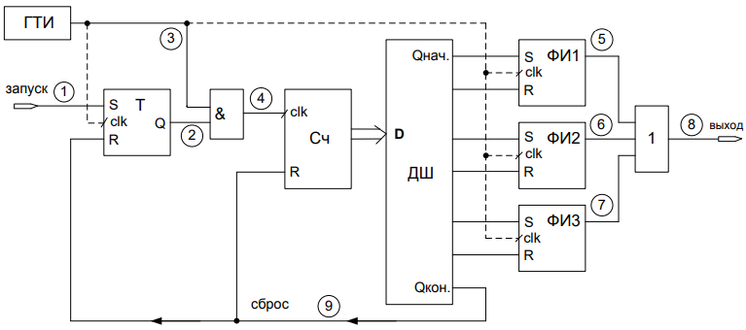
Рисунок 1 – Структурная схема устройства формирователя импульсно-временной кодовой группы

По условию обеспечения заданной погрешности воспроизведения длительностей и интервалов между импульсами частота следования тактовых импульсов будет равна 10МГц (период тактовых импульсов тогда будет равен 0,1мкс). Данное значение частоты было взято как рекомендованное из методического материала.
Перед разработкой схемы необходимо определить параметры для основных элементов схемы – счетчика и дешифратора. Счетчик начинает работать с приходом запускающего импульса. Общая длительность импульсно-временной кодовой группы равна Δt₁ + Δt₂ + τ₃ = 6 + 8 + 3 = 17 мкс. С учетом длительности периода одного тактового импульса (0,1мкс) получится, что за указанную длительность счетчик досчитает до 170, из чего следует, что минимальная необходимая для схемы разрядность счетчика будет составлять 8 бит.
Исходя из структурной схемы, описанной ранее, дешифратор будет иметь 8 входов. Однако, из всех возможных 256 выходов дешифратора для реализации проекта схемы необходимо задействовать только 7: по два выхода на формирование каждого из трех импульсов кодовой группы (один для запуска импульса, а второй – для его прерывания) и один для инициализации сигнала сброса. Принцип работы разрабатываемого формирователя импульсно-временной кодовой группы следующий (считая время от прихода запускающего импульса t=0):
1. Начало импульса τ₁. Происходит в момент времени t = 0 мкс и соответствует коду счетчика 0. Устанавливает выходной сигнал триггера ФИ1 равным 1;
2. Завершение импульса τ₁. Происходит в момент времени t = τ₁ = 5 мкс и соответствует коду счетчика 50. Устанавливает выходной сигнал триггера ФИ1 равным 0;
3. Начало импульса τ₂. Происходит в момент времени t = Δt₁ = 6 мкс и соответствует коду счетчика 60. Устанавливает выходной сигнал триггера ФИ2 равным 1;
4. Завершение импульса τ₂. Происходит в момент времени t = Δt₁ + τ₂ = = 11 мкс и соответствует коду счетчика 110. Устанавливает выходной сигнал триггера ФИ2 равным 0;
5. Начало импульса τ₃. Происходит в момент времени t = Δt₁ + Δt₂ = 14 мкс и соответствует коду счетчика 140. Устанавливает выходной сигнал триггера ФИ3 равным 1;
6. Завершение импульса τ₃. Происходит в момент времени t = Δt₁ + Δt₂ + + τ₃ = 17 мкс и соответствует коду счетчика 170. Устанавливает выходной сигнал триггера ФИ3 равным 0;
7. Сброс схемы. Происходит сразу после полного завершения формирования импульсно-временной кодовой группы, а именно на следующем такте счетчика, после завершения импульса τ₃. Соответствует коду счетчика 171. Сбрасывает триггер Т и счетчик, таким образом, подготавливая схему к работе с подачи следующего запускающего импульса.

3. Формирование проекта для ПЛИС
Схема устройства в графическом формате приведена на рисунке 3. Для разработки ядра проекта в качестве элементов счетчика и дешифратора были взяты соответствующие LPM-функции, но с небольшими оговорками: LPM_COUNTER (счетчик) был взят напрямую, но с настройкой под нужды проекта (отключение неиспользуемых входов и выходов и определение нужных параметров); LPM_DECODE был сконфигурирован под нужды проекта с использованием MegaWizzard (в ином случае потребовалось бы выполнять слишком много настроек при использовании исконной функции).
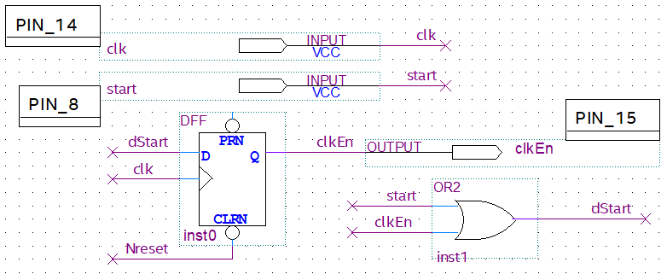
а)
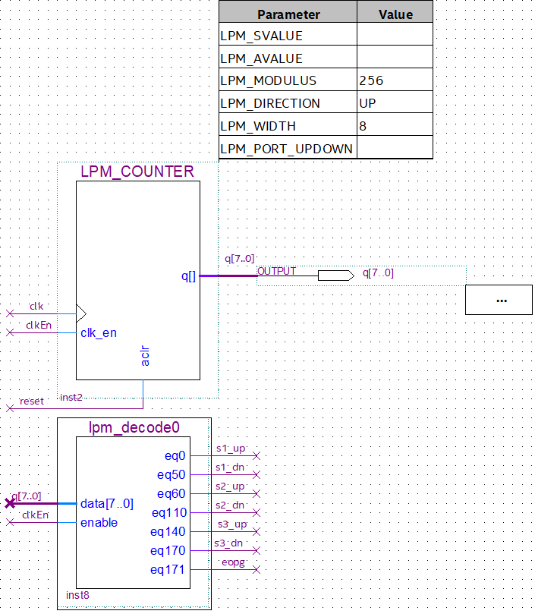
б)

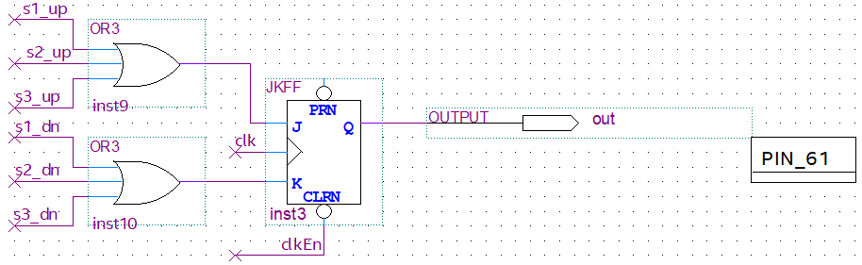
в)

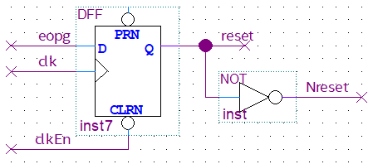
г)
Рисунок 3 – Схема устройства в Quartus: а – входные сигналы и формирователь разрешающего сигнала, б – счетчик и дешифратор, в – формирователь общей последовательности импульсов, г – формирователь сигнала сброса

По рекомендации преподавателя, вместо трех триггеров формирователь выходной последовательности был реализован на одном с использованием суммирования сигналов для возбуждения и сброса импульсов.
Назначение выходов ПЛИС приведено на рисунке 4.
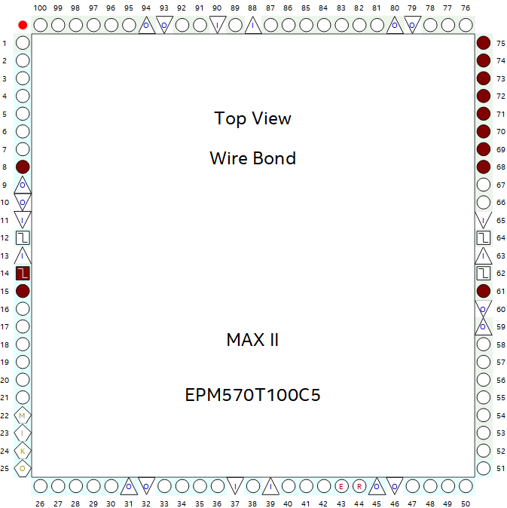
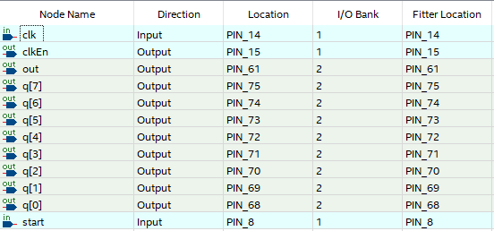
Рисунок 4 – Назначение выходов ПЛИС

Результат компиляции проекта приведен на рисунке 5.
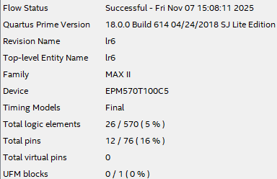
Рисунок 5 – Результат компиляции проекта

4. Моделирование работы проекта
Временная диаграмма, полученная в результате функционального моделирования работы проекта, приведена на рисунке 6.
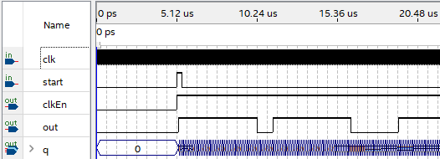
а)
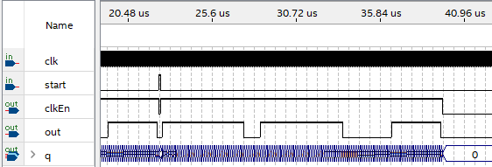
б)
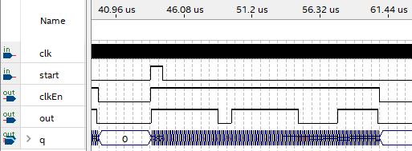
в)
Рисунок 6 – Временная диаграмма в режиме функционального моделирования: а – начало диаграммы, б – продолжение диаграммы, в – конец диаграммы

Временная диаграмма, полученная в результате функционального моделирования работы проекта, для демонстрации работы счетчика приведена на рисунках 7 и 8.
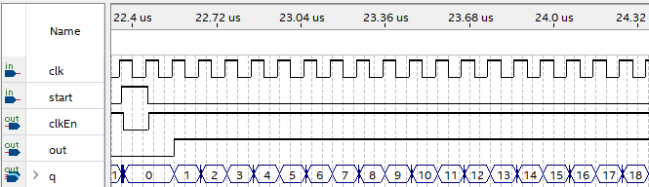
а)
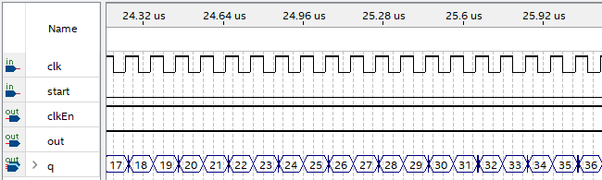
б)
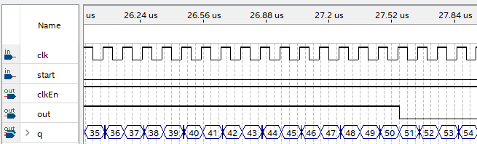
в)
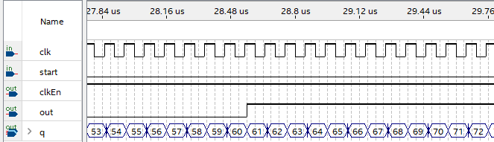
г)
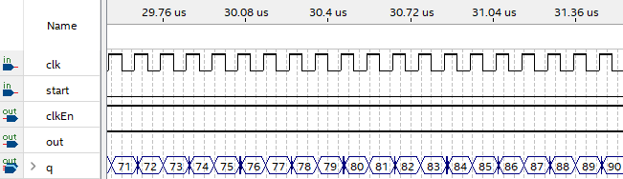
д)
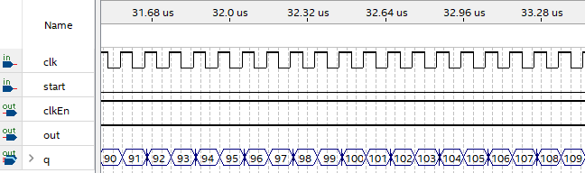
е)
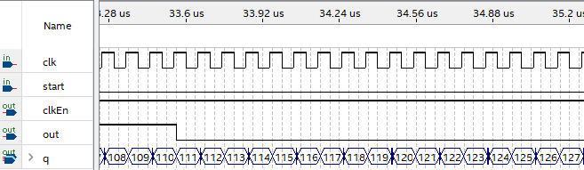
ж)
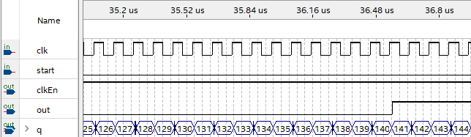
з)
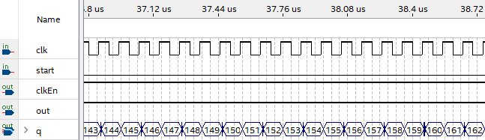
и)

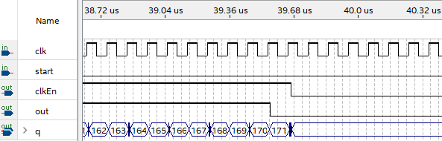
й)
Рисунок 7 – Временная диаграмма в режиме функционального моделирования: а-й – демонстрация полной последовательности изменения кодов счетчика в рамках формирования одной импульсно-временной кодовой группы

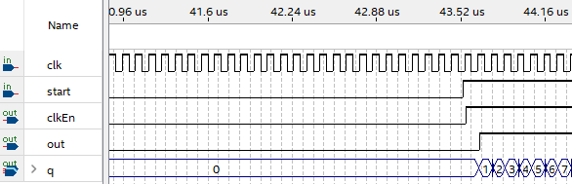
Рисунок 8 – Временная диаграмма в режиме функционального моделирования для демонстрации корректного сброса счетчика и начала счета для новой кодовой группы

Временная диаграмма, полученная в результате временного моделирования работы проекта, приведена на рисунке 9.
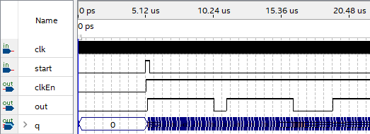
а)
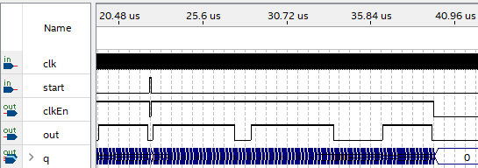
б)
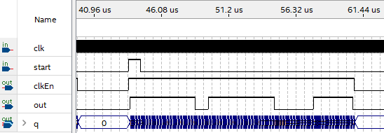
в)
Рисунок 9 – Временная диаграмма в режиме временного моделирования: а – начало диаграммы, б – продолжение диаграммы, в – конец диаграммы

Задержка между поступлением входного сигнала и изменением выходного кода счетчика при временном моделировании составила 109 нс, что изображено на рисунке 10.
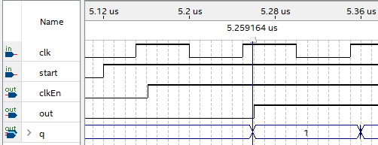
Рисунок 10 – Фрагмент временной диаграммы в режиме временного моделирования для оценки задержки

Выводы
В ходе выполнения лабораторной работы был разработан проект формирователя импульсно-временной кодовой группы с заданными параметрами: длительность первого импульса τ₁ = 5 мкс, длительность первого импульса τ₂ = 5 мкс, длительность первого импульса τ₃ = 3 мкс, интервал между началами первого и второго импульсов группы Δt₁ = 6 мкс, между началами второго и третьего импульсов группы Δt₂ = 8 мкс. Разработанный проект обеспечивает формирование импульсно-временной кодовой группы каждый раз, когда на вход схемы проекта поступает запускающий импульс.
Разработка и последующее моделирование работы проекта производилось в среде программирование Quartus. В разработке проекта были применены самые различные схемотехнические решения: логические затворы (ИЛИ, НЕ) D- и T- триггеры и мегафункции (LPM_COUNTER и LPM_DECODE). И если используемый счетчик настраивался прямо в проекте, то в случае с дешифратором пришлось создавать его специализированную под нужды проекта версию, оставив только необходимые входы и выходы. Функциональное и временное моделирования работы проекта продемонстрировали корректность созданного формирователя импульсно-временной кодовой группы, все импульсы и интервалы между ними отличаются от своих заданных (теоретических) значений на величину меньше 10%, что является допустимым.
Задержка между поступлением входного сигнала и изменением выходного кода счетчика при временном моделировании составила 109 нс. Однако, исходя из рисунка 10, видно, что на саму схему сигнал поступает (судя по данным с пина clkEn) с малым запозданием от конъюнкции тактового сигнала периодом 100 нс и запускающего импульса (и эта задержка, примерно, равна 9 нс). Остальные же 100 нс задержки появляются из-за синхронной системы подключения элементов: сначала на фронте тактового сигнала формируется разрешающий сигнал, запускающий работу всей схемы (clkEn), и в этом самом такте (когда разрешающий сигнал был сформирован) на счетчике его нет, он там появится только на фронте следующего тактового сигнала. Ну а эти самые 9 нс и есть настоящая задержка, вызванная распространением сигнала через логические элементы (которые так же вносят свою задержку) и триггерами (которым нужно время на переключение и установление).

Список используемых источников
1. Жаринов О.О. Учебно-методические материалы к выполнению лабораторной работы №6 по дисциплине “Схемотехника” (1-й семестр изучения дисциплины). ГУАП, 2025. – 9 с. (Интернет-ресурс) //URL: https://pro.guap.ru/inside/student/tasks/12d7f413232242043d700c46f44ccb21/download (дата обращения: 06.11.2025)

